DOMAĆE KRUŠNE MRVICE
1.Stari kruh izreži na šnite i poslaži u lim za pečenje.

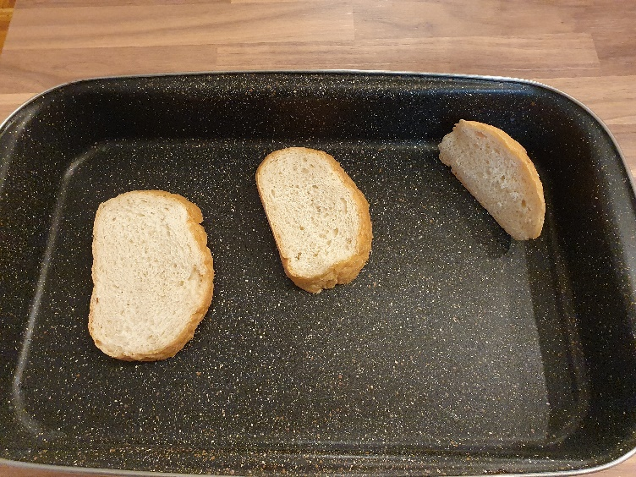

2.Pećnicu uključi na 180°C i pričekaj da se ugrije i onda unutra stavi kruh.
3.Kruh suši oko 30 minuta da postane tvrd.
4.Suhi kruh stavi u vrećicu i razmrvi ga valjkom tako da dobiješ sitne mrvice.
5.Krušne mrvice spremi u posudu s poklopcem i upotrebljavaj za pohanje.

